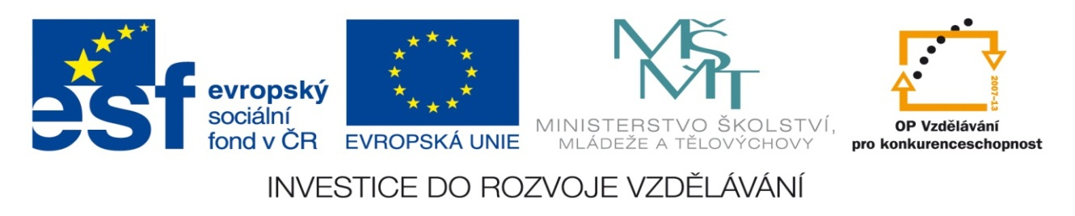

NÁZEV: VY_32_INOVACE_23DST
ČÍSLO PROJEKTU: CZ.1.07/1.4.00/21.1700
NÁZEV PROJEKTU: Moderní škola 2011
ŠKOLA: Základní škola a Mateřská škola Nemilany
VYUČUJÍCÍ: Mgr. Iveta Šlahařová
TÉMATICKÁ OBLAST: Starověk

PŘEDMĚT: D ROČNÍK: 6. POČET ŽÁKŮ: 22

EVALUACE: 9.1.2012 (25 min)

NÁZEV MATERIÁLU: Mezopotámie- pracovní list

TYP DOKUMENTU: Microsoft Word

ANOTACE:
Materiál je určen pro práci na interaktivní tabuli.
Pracovní list slouží k zopakovaní a shrnutí učiva o starověké Mezopotámii. Je zaměřen na základní pojmy,
charakteristiku státu, významné panovníky a jejich počiny.

MEZOPOTÁMIE
(pracovní list)

1. Označ v textu 5 chyb a tyto chyby oprav:

Název starověké Mezopotámie by se dal přeložit jako „meziříčí“, což naznačuje, že se Mezopotámie rozkládala mezi dvěma řekami- Nilem a Tygridem. Ačkoliv jsou obyvatelé Mezopotámie považováni za vyspělou civilizaci, nedokázali si poradit s pravidelnými ničivými záplavami nebo naopak s obdobími sucha. Živili se proto převážně pastevectvím. Mezopotámie je jediným ze starověkých států, který dodnes existuje. Dnes sousedí se státem Írán.

opravy: 1. ___________________________________________________________________________________
2. ___________________________________________________________________________________
3. ___________________________________________________________________________________
4. ___________________________________________________________________________________
5. ___________________________________________________________________________________

2. Vybarvi stejnou barvou políčka, která spolu souvisejí:

Babylonská věž
klínové písmo
Sumerové
sever Mezopotámie

knihovna

Babyloňané
Chammurapi
jih Mezopotámie
hliněné tabulky
Asyřané

Aššurbanipal

nejstarší doložená civilizace
zikkurat
babylonský král

3. Vyber správnou odpověď:
1. Hlavní materiálem používaným v Mezopotámii byl a) kámen.
b) hlína.

2. V čele Mezopotámie stál a) král.
b) císař.

3. Za jeden ze sedmi divů světa se na území Mezopotámie považuje a) Babylonská věž.
b) Semiramidiny zahrady.

4. Kopii Ištařiny brány bychom dnes našli v a) Praze.
b) Berlíně.

5. Zikkurat je a) stavba.
b) panovník.
MEZOPOTÁMIE- ŘEŠENÍ
(pracovní list)

1. Označ v textu 5 chyb a tyto chyby oprav:

Název starověké Mezopotámie by se dal přeložit jako „meziříčí“, což naznačuje, že se Mezopotámie rozkládala mezi dvěma řekami- Nilem a Tygridem. Ačkoliv jsou obyvatelé Mezopotámie považováni za vyspělou civilizaci, nedokázali si poradit s pravidelnými ničivými záplavami nebo naopak s obdobími sucha. Živili se proto převážně pastevectvím. Mezopotámie je jediným ze starověkých států, který dodnes existuje. Dnes sousedí se státem Írán.

opravy: 1. Eufratem
2. opak je pravdou- vymysleli zavlažovací a odvodňovací systémy
3. zemědělstvím
4. dnes už neexistuje
5. nacházela se na území dnešního Íránu

2. Vybarvi stejnou barvou políčka, která spolu souvisejí:

Babylonská věž
klínové písmo
Sumerové
sever Mezopotámie

knihovna

Babyloňané
Chammurapi
jih Mezopotámie
hliněné tabulky
Asyřané

Aššurbanipal

nejstarší doložená civilizace
zikkurat
babylonský král

3. Vyber správnou odpověď:
1. Hlavní materiálem používaným v Mezopotámii byl a) kámen.
b) hlína.

2. V čele Mezopotámie stál a) král.
b) císař.

3. Za jeden ze sedmi divů světa se na území Mezopotámie považuje a) Babylonská věž.
b) Semiramidiny zahrady.

4. Kopii Ištařiny brány bychom dnes našli v a) Praze.
b) Berlíně.

5. Zikkurat je a) stavba.
b) panovník.

